Главное управление культуры администрации города Красноярска Муниципальное автономное учреждение «Парк флоры и фауны «Роев ручей» Министерство образования и науки Российской Федерации
Муниципальное бюджетное общеобразовательное учреждение «Средняя школа №69»

Исследовательская работа

Тема: Особенности межвидового взаимодействия патагонской мары (Dolichotis patagonum) и беличьего саймири (Saimiri sciureus) в условиях содержания в смешанной экспозиции в Красноярском парке флоры и фауны «Роев ручей»

Выполнила: Васильева Александра Юрьевна,
ученица МБОУ СШ №69 8Б класса
Научный руководитель:
Глушкова Анна Валентиновна,
методист, МАУ Парк «Роев ручей»
Научный консультант:
Семенова Ирина Павловна,
научный сотрудник, МАУ Парк «Роев ручей»
Педагог-консультант:
Эм Марина Евгеньевна,
учитель биологии МБОУ СШ №69

Красноярск, 2022
Содержание

ВВЕДЕНИЕ………………………………………………………………………3
1.ОБЗОР ЛИТЕРАТУРЫ……………………………………………..….…….5

1.1 Взаимоотношения видов в природе…………………………………….…...5
1.2 Краткая биолого-этологическая характеристика изучаемых видов……....7
1.3 Содержание животных в условиях смешанной экспозиции……….……..10
2. МАТЕРИАЛЫ И МЕТОДЫ ИССЛЕДОВАНИЯ…………….……….…11
РЕЗУЛЬТАТЫ И ОБСУЖДЕНИЯ……………….……………………….…13
ВЫВОДЫ……………………………………………………………………..…17
СПИСОК ЛИТЕРАТУРЫ ………………………………………………..…..18
ПРИЛОЖЕНИЕ …………………………………………………………….….19

1.ВВЕДЕНИЕ
Парк флоры и фауны «Роев ручей» давно стал одним из символов нашего города. В выходные дни сотни жителей и гостей Красноярска приезжают сюда, чтобы понаблюдать за проделками белого медведя, погладить и покормить маленьких козлят, прогуляться по дорожкам цветочных садиков.
В Парке проживает более 700 видов животных и более 9 тыс. особей. Условия их содержания соответствуют всем стандартам и принятым нормам, в Парке встречаются абсолютно разные вольеры – рассчитанные на одну особь, на пару или группу животных. Особое место в Парке занимают смешанные экспозиции, это вольеры, в которых можно увидеть несколько видов животных, проживающих вместе.
Актуальность нашей работы заключается в том, что совместное нахождение в одном вольере разных видов животных дает возможность определить их биологическую совместимость, наблюдать и выявлять наличие или отсутствие стрессового состояния при контакте. Таким образом, проводя наблюдение за каждым животным в определенных временных отрезках, можно понять по его поведению состояние животного и найти способы для улучшения пребывания разных видов животных вместе.
В своей работе мы хотим изучить вопрос: могут ли разные виды животных успешно сосуществовать в одном вольере?
Практическая значимость нашей работы заключается в том, что полученные нами данные наблюдений за взаимоотношениями разных видов животных по смешанной экспозиции, планируется использовать в дальнейшей работе в Парке флоры и фауны.
Цель работы: определить успешность сосуществования патагонской мары (Dolichotis patagonum) и беличьего саймири (Saimiri sciureus) в одном вольере.
Задачи:
- Проанализировать литературу и составить краткие биологические характеристики по двум видам: беличий саймири и патагонская мара.
- Изучить особенности содержания патагонской мары и саймири в условиях Парка Флоры и Фауны.
- Провести наблюдения за межвидовыми отношениями двух видов животных.
- Определить комфортность и проанализировать успешность совместного нахождения двух видов животных в одном вольере.

Объекты исследования: патагонская мара (Dolichotis patagonum) и беличий саймири (Saimiri sciureus)
Предмет исследования: поведение и межвидовые взаимоотношения в пределах одного вольера.
Гипотеза – Патагонская мара и беличий саймири могут успешно сосуществовать в одном вольере.

2.ОБЗОР ЛИТЕРАТУРЫ
2.1 Взаимоотношения видов в природе.
В природе существуют сложные и очень разные связи между популяциями, так как все они вступают в те или иные пищевые и территориальные взаимоотношения. Невзаимодействующих популяций и видов в сообществе нет.
Конкуренция. Популяции, принадлежащие к разным видам, могут конкурировать между собой за жизненные ресурсы: воду и пищу, убежища, места кладки яиц и т. д. Конкуренция возникает в том случае, если различные виды обладают сходными потребностями в условиях жизни, пище, пространстве. Такие отношения, угнетающие оба вида, возникают, например, между культурными растениями и сорняками. Конкуренция проявляется тем резче, чем более сходны потребности взаимодействующих видов. В результате конкуренции, наименее приспособленные организмы погибают [1].
Хищничество. Связь жертвы и хищника — одна из самых тесных и распространенных связей в сообществе. Хищничеством называют такие отношения, при которых особи одного вида поедают особей другого. Например, растительноядных насекомых поедают хищные насекомые (хищные осы, жуки, муравьи). Мелких хищных насекомых поедают крупные (муравьиный лев поедает муравьев).
Хищничество возможно не только между животными, но и между животными и растениями. Так, насекомоядные растения (например, росянка) являются хищниками по отношению к насекомым.
Хищничество практически никогда не приводит к полному истреблению жертвы. Волки, например, ежегодно убивают лишь 25% оленей. Приблизительно такую же величину имеет прирост популяции оленей в результате размножения.
Хищники, истребляя наиболее ослабленных особей, поддерживают состав и численность популяции на оптимальном уровне. В результате взаимосвязи хищник — жертва в природе осуществляется естественный отбор [2].
Паразитизм. Паразитизм — такая форма связи популяций, при которой паразит получает необходимые питательные вещества от организма хозяина, принося ему обычно вред, но не вызывая немедленной гибели. Смерть хозяина привела бы и к гибели паразита. Совместная эволюция паразита и хозяина выработала некоторое равновесие между этими организмами, при сохранении которого выживают оба. А вот новые паразиты вызывают обычно резкое снижение численности или даже гибель популяции хозяев. Например, американский каштан обитал в горных лесах Северной Америки, имел своих паразитов и благополучно с ними сосуществовал. Произраставший в Китае каштан тоже имел своих паразитов, в том числе паразитический гриб, поражающий кору деревьев. Этот гриб случайно в 1904 г. был завезен в США. Популяции американского каштана оказались неустойчивыми к новому паразиту, и к 1952 г. все крупные деревья погибли.
Паразитами могут быть грибы, животные, растения. Растения- паразиты используют в качестве хозяев другие растения. Типичными растениями-паразитами являются повилика, заразиха и др. Повилика, например, почти полностью лишена способности к фотосинтезу и все необходимые ей питательные вещества получает от хозяина.
Симбиоз. Симбиозом называют такую форму существования популяций, при которой каждый вид извлекает пользу из связи с другим видом. Примером симбиоза являются азотфиксирующие клубеньковые бактерии, которые снабжают растения органическим азотом, получая от них сахара. Лишайники — это симбиоз гриба и водорослей. Водоросли снабжают гриб сахарами и получают от гриба минеральные соли, которые тот извлекает из древесины, породы, почвы и др.
Организмы, входящие в симбиоз, настолько приспособлены к совместному существованию, что часто не могут жить самостоятельно, а если некоторые симбионты живут отдельно, то не выдерживают конкуренции с другими видами. По степени соединения партнеров и по их зависимости друг от друга различают несколько типов симбиоза: паразитизм, комменсализм, мутуализм [1].
Нейтрализм (от лаг. neutralis — не принадлежащий ни тому, ни другому): ассоциация двух популяций не сказывается ни на одной из них. Такого рода взаимоотношения в природе встречаются часто: это отношения между дождевым червем и комаром; зайцем, обитающим под пологом леса, и дятлом, живущим в дупле дерева; белкой и лосем; дроздом и волком.
2.2 Краткая биолого-этологическая характеристика изучаемых видов.
Этология (от греч. ethos – характер, нрав и logos – учение) – наука, изучающая генетически обусловленное поведение (инстинкты) животных.
Поведение – сложная деятельность животного, направленная на удовлетворение его естественных потребностей и обеспечивающая приспособление к окружающей среде.
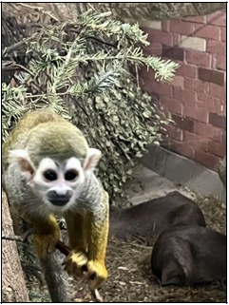
Беличий саймири (Saimiri sciureus)- небольшие обезьяны, вырастающие до 30–40 см при весе 0,7–1,2 кг. В силу выраженного полового диморфизма мужские особи всегда крупнее женских. В окраске преобладают серо- зеленые либо темно-оливковые тона, разбавляемые белой шерстью на ушах, боках, горле и широкой белой окантовкой вокруг глаз. Последняя вкупе с плотной черной обводкой около носа/рта образует знаменитую маску, именуемую «мертвой головой». Шерстный покров короткий, а передняя часть морды, зона у ноздрей и губы практически лишены волос. У саймири выпуклый затылок, высокий лоб и большие, близко посаженные глаза. В пасти находятся 32 зуба, клыки – широкие и длинные.

Рис.1. Беличий саймири (Фото Васильева А.)

Обезьяны передвигаются на 4 тонковатых конечностях, где передние короче задних. У саймири продолговатые цепкие пальцы, помогающие держаться за ветки. На передних ногах ногти уплощены.
Большой палец ступни, как правило, заметно развит и противопоставлен остальным. Хвост, выполняющий функцию балансира, всегда длиннее тела и достигает у разных видов 40–50 см.
Обезьяны обычно бодрствуют днем, занимаясь поисками пропитания. Это социальные животные, создающие группы от 10 до 100 особей (иногда больше). Сообщества непостоянны – их члены то расходятся, то объединяются вновь. Обезьянья группа пасется на территории от от 35 до 65 га. Несмотря на преобладание самок (примерно 60/40), они относятся к среднему рангу, а коллективом руководят матерые самцы.
Саймири находятся в непрерывном движении, преодолевая за день от 2,5 до 4,2 км, а в сумерки забираются на вершины пальм, чтобы их не потревожили хищники. Перед отходом ко сну обезьяны ссорятся за лучшие места, так как никто не хочет спать с краю. Заснув, опускают голову между коленями и прижимаются друг к другу, цепляясь ногами за ветку.
Тесные объятия, в которых сплетаются по 10–12 обезьян, помогают спастись от ночной прохлады. С этой же целью (чтобы согреться) они нередко пользуются своим длинным хвостом, обматывая его вокруг шеи.
Саймири настолько пугливы, что ночью боятся даже пошевелиться, да и в светлое время суток убегают от малейшей опасности. Штурманом всегда выступает вожак, ведущий сородичей в безопасное место. План отхода не предполагает наземный маршрут – обезьяны образуют вереницу и уходят поверху, цепляясь за ветви. Приматы не только отлично лазают по деревьям, но и совершают длинные прыжки [8].
При встрече члены группы соприкасаются ртами. В общении часто задействуют звуки: саймири могут пищать, кудахтать, свистеть и выводить трели. Жалуясь или негодуя, обезьяны обычно визжат и кричат. Излюбленный речевой сигнал – визг. Обезьянье повизгивание слышится не только утром и вечером, но и ночью, когда трусоватые саймири вздрагивают от каждого подозрительного шороха.
Если бы не болезни, паразиты и хищники, саймири доживали бы, как минимум, до 15 лет.
Saimiri распространены в Южной Америке (по преимуществу в ее центральной и северной частях). В южной части ареал охватывает Боливию, Перу и Парагвай (за исключением высокогорья в Андах). Животные предпочитают селиться в труднодоступных тропических лесах, растущих по берегам рек, проводя много времени в кронах деревьев/кустарников и изредка спускаясь на землю.
Добывая пропитание, стадо обезьян рассыпается по окрестностям для прочесывания подножной растительности. Связь с группой поддерживается голосовыми сигналами, напоминающими стрекотание.
Саймири – редкостные неряхи. Добыв фрукт, обезьяна раздирает, жмет и давит его ногами, чтобы потом натереть себя соком. Саймири берут еду передними лапами, чуть реже – ртом [8].
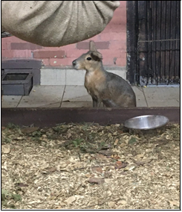

Рис. 2. Патагонская мара (Фото Васильева А.)

Патагонские мары (Dolichotis patagonum) также известны как патагонские зайцы или патагонские свинки - они относятся к подсемейству Свинковых. Известно два вида мар: патагонская (D. patagonum) и малая (D. salinicola).
Патагонская мара обитает в пампасах центральной и южной Аргентины. Мара - четвёртый по величине грызун в мире - после капибары, бобра и дикобраза. Это животное размером с небольшую собаку: ее длина составляет около 70 см, высота - около 50 см, вес - 12-16 кг. Внешне мара немного похожа на зайца. Это сходство усиливает густая меховая шубка коричнево-бурого, серо-бурого или серого цвета, морда, очень похожая на заячью и большие черные глаза с густыми ресницами. У мары длинные и сильные ноги, с тремя пальцами на каждой, а уши, в отличие от заячьих, короткие.
Эти зверьки хорошо приспособлены для беганья и живут небольшими группами (не более 15 особей). Мары активны днем, когда они прыжками передвигаются по пампасам в поисках пищи. Ночью животные рассредоточиваются и прячутся в норах, которые роют сами, либо используют норы других животных. Обычно если мары живут поблизости от населенных пунктов, они выходят на поиски пищи в сумерках. Питаются эти необычные грызуны разнообразной растительной пищей. Они не нуждаются в регулярном водопое, поскольку большую часть жидкости получают вместе с пищей. Резцы у мар растут в течение всей жизни, поэтому зверькам приходится постоянно стачивать их, обгладывая твердые стебли. Патагонские мары не территориальны, но стараются избегать встреч с членами чужих групп, однако, если пищи много, около нее иногда собирается несколько пар этих животных [7].
2.3 Содержание животных в условиях смешанной экспозиции.
Цель смешанных экспозиций – разнообразие среды обитания животных, возможность наблюдения за их поведением в условиях смешанной экспозиции и максимальное приближение животных к их естественной среде обитания, так как в природе многие виды живут вместе. Многовидовые (смешанные) экспозиции в зоопарках обычно придают им особое очарование и хорошо вписываются в зоогеографическую концепцию, поскольку вызывают повышенный интерес публики и несут большую просветительскую нагрузку. Посетители могут не только наблюдать за конкретным животным, но и видеть, как разные представители фауны сосуществуют, общаются и даже помогают друг другу. В смешанных экспозиционных группах животные в полную меру используют пространственные и временные ниши, демонстрируют насыщенное поведенческое разнообразие, таким образом, они становятся более привлекательными для посетителей [3,4].
Например, в нашем случае в смешанной экспозиции содержатся 2 вида животных - патагонская мара и беличий саймири. У этих видов мирный склад характера и разные пространственные ярусы. В природе данные виды не контактируют, так как их ареалы обитания не пересекаются.
3. МАТЕРИАЛЫ И МЕТОДЫ ИССЛЕДОВАНИЯ
Парк флоры и фауны «Роев ручей» — это Красноярский зоопарк, один из крупнейших зоопарков России. Сегодня «Роев ручей» — это единственный в Восточной Сибири парк, представляющий для своих гостей различные стили садово-паркового искусства от пейзажного французского до стилизованного японского сада.
В зоопарке построены вольеры и зимние помещения для птиц; вольер и зимнее помещение жирафов (2007), вольеры и зимнее помещение теплолюбивых копытных (2011), вольеры и зимнее помещение крупных кошачьих; вольеры и зимнее помещение мелких кошачьих; пруды. Имеется шесть тёплых экспозиций — «Экзотические животные», «Акватеррариум», «Теплолюбивые кошачьи», «Жирафы», «Теплолюбивые копытные», «Журавлеобразные» [6].
Наше внимание в Парке флоры и фауны «Роев Ручей» привлекла теплая экспозиция «Экзотические животные» отдел приматы. В данной экспозиции проводились наблюдения за межвидовым взаимодействием разных животных, находящихся в одном вольере - патагонская мара и беличьи саймири. Длительность наблюдений составила 15 дней (15 часов). В смешанной экспозиции представлены: семейная группа саймири и патагонская мара. Количество животных в вольере - 7 саймири и 3 мары.
Представители саймири это: Шкед (самец, январь 2006), Леон (самец, январь 2006), Мари-Елена (самка, 06.06.2009), Ири (самка, 2018), Риу (самка, 2018) и 2 ребенка (21.02.2018 и 10.06.2021). В семействе саймири Леон- вожак.
У мар нет имен (самка 11.09.2019; самка 25.07.2019; самец 7.10.2019). Патагонские мары привезены из Новосибирского зоопарка 7 октября 2020 года.
В данном исследовании мы изучаем взаимодействие двух разных видов животных, находящихся в одном вольере. В условиях содержания животных в смешанной экспозиции можно выделить три типа действий по отношению друг к другу: нейтральные, позитивные и агрессивные.
К нейтральным действиям относятся действия, которые не несут ни положительного, ни отрицательного влияния, например, нахождение и осуществление действий на разных уровнях вольера( прыжки по лианам, перемещение по полкам, прием пищи из высоко подвешенной кормушки, сон в разных нишах и т.д.) , действия относящиеся к конкретному виду, (например, взаимный грумминг, объятия, обнюхивание), половое поведение, и др..
К позитивным: приближение животного одного вида к другому, контакт (трогают /гладят/ чешут друг друга), нахождение рядом (сидит/ лежит рядом).
К агрессивным действиям: попытки ударить, выдрать шерсть, прогнать друг друга, «воровство» еды др.
Вольер представляет собой застекленное с фасадной стороны помещение площадью около 20м2. Высота стен – 2,5 м. В нем предусмотрено освещение (лампы), искусственные лианы для саймири, веники для мар, 4 гамака (по которым прыгают, бегают и отдыхают саймири). Спят саймири в левом дальнем углу на оборудованной полочке, мары отдыхают и чаще находятся в правом нижнем углу за вениками. Пол вольера посыпан опилками и устлан ветками деревьев. Живой растительности нет.
Температура в вольере составляет 27- 30 °С. В самом вольере источников отопления нет, но за его пределами расположены батареи и электротеплофоны.
В вольере три пространственных яруса: верхний, средний и нижний. В верхнем и среднем ярусе находятся в основном саймири, в нижнем мары, но бывает, что и саймири тоже спускаются на нижний ярус вольера.
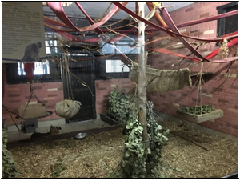

Рис. 3. Вольер патагонской мары и саймири (фото Васильева А.)

Саймири в основном играют, бегают, общаются друг с другом или же спят. Мары же в основном отдыхают или кушают веники, находящиеся в правом углу. Животные более активны утром, особенно во время кормления. С рационами саймири и мар можно ознакомиться в приложении 1 и 2.
В работе использованы следующие методы исследования:
1. Наблюдение.
2. Фото или видео фиксация.
3. Письменная хронометрическая фиксация поведенческих проявлений животных.
Каждое наблюдение осуществлялось в течение часа, отдельные действия фиксировались в таблицу наблюдений (Приложение 3).
4. РЕЗУЛЬТАТЫ И ОБСУЖДЕНИЯ.
При наблюдении поэтапно отмечались действия, указанные в таблице (Приложении 3), а затем вносились записи происходящих действий, которых нет в списке, фиксация на камеру телефона фото или видео взаимодействий саймири и мар для дальнейшего исследования.
Хронометрическая фиксация поведенческих проявлений животных. В утренние и вечерние часы наблюдений производили фиксацию всех случаев проявлений изучаемых действий. В результате данный метод позволил оценить частоту и длительность интересующих исследователя действий.
В результате регулярных наблюдений за прямыми взаимоотношениями саймири и мар в смешанной экспозиции было выявлено, что позитивные действия имеют большее значение (отношение саймири к марам 68,6%, отношение мар к саймири 14,3%), чем агрессивные (отношение мар к саймири 7,9%, отношение саймири к марам 9,3%) (см. рис. 5,6) . Преобладающим действием является нейтральное отношение саймири к марам и мар к саймири, т.к. большую часть наблюдений животные занимаются деятельностью, присущей определенному виду.
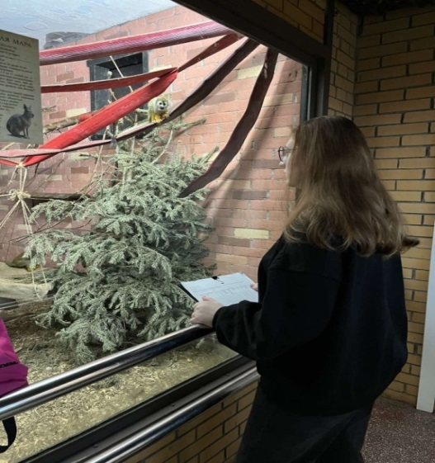

Рис 4. Наблюдение за животными и фиксация результатов

Стоит учитывать, что из всех возможных агрессивных действий саймири и мары выполняют только те, которые не несут вреда здоровью друг друга. Конкуренция за еду - это разнообразие среды, животные в вольере не нуждаются в подкормке и чувствуют себя хорошо. Попытки прогнать друг друга это естественное поведение животных при вторжении на личную территорию.

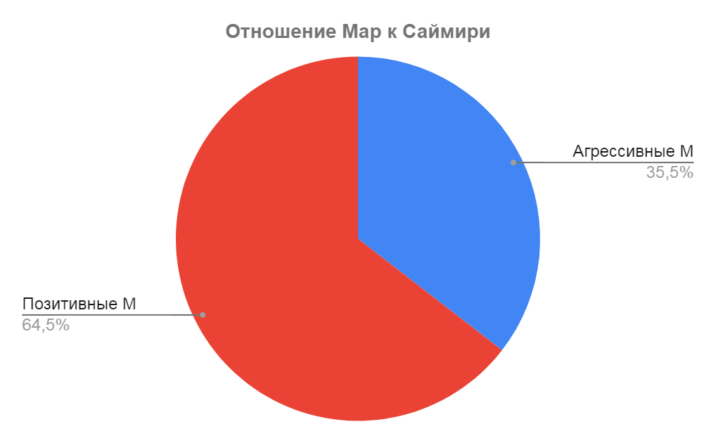
Рис. 5. Диаграмма «Отношение мар к саймири»
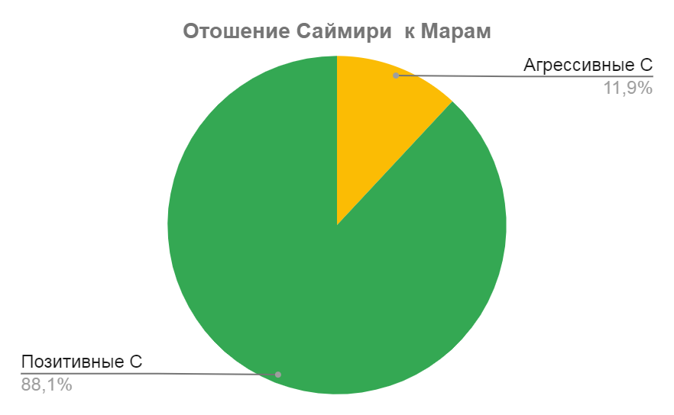
Рис. 6. Диаграмма «Отношение саймири к марам»
Наблюдения за взаимоотношениями саймири и мар проводились в разное время суток: утром (сразу после пробуждения), в обед (во время кормления) и вечером (перед закрытием пака). По наблюдениям, животные, особенно саймири, более активны были утром, в обеденное время активность проявляли как мары, так и саймири, особенно когда приносили еду, в вечернее время саймири проявляли наибольшую активность, мары же подготавливали себе углубление в опилках и ложились отдыхать. Дневное кормление саймири производится во втором ярусе вольера из подвешенной коробки, мары питаются из миски, находящейся на нижнем ярусе вольера (установлена на полу). Мы наблюдали, что саймири сначала съедали свой обед, а затем, забирали из миски фрукты у мар. Мары, в свою очередь, прогоняли саймири. В этом взаимодействии проявляется агрессивное поведение со стороны обоих видов животных, обусловленное инстинктивными проявлениями (конкуренция за еду).
Таким образом, такие взаимодействия для нас представляют наибольший интерес. В диаграмме (рис.7) представлены данные более активных проявлений поведенческих реакций межвидовых взаимодействий в смешанной экспозиции, которые считались по количеству совершенных действий за определенное время.
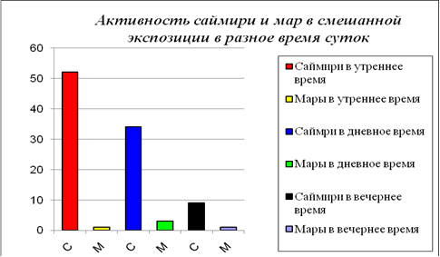
Рис. 7. Диаграмма «Активность саймири и мар в разное время суток»

Из результатов, представленных в диаграмме видно, что наибольшую активность проявляют саймири в утреннее время, среднюю в дневное время и наиболее низкую в вечернее время. Мары в меньшей степени активны утром и в вечернее время, тогда как в дневное время проявляют наибольшую активность.

5.ВЫВОДЫ

- В результате анализа литературы, нами были составлены краткие биологические характеристики по двум видам животных.
- Вольер для двух изучаемых видов представляет собой ярусный комплекс, который отвечат потребностям и мар, и саймири. Для саймири в верхней части вольера натянуты лианы, гамаки, подвешены кормушки и полочки. Для мар в нижней части вольера сделана подстилка, так же есть веники и чесалки. Вольер отвечает всем стандартам качества по содержанию животных.
- На базе Парка “Роев ручей” было проведено 15 наблюдений (15 часов) за взаимоотношениями двух видов: беличий саймири (7 особей) и патогонская мара (3 особи).
- В результате исследования мы пришли к выводу, что совместное проживание беличьего саймири и патогонской мары является успешным. Виды не угнетают друг друга. По результатам наших наблюдений выявлено, что находясь на разных пространственных уровнях вольера, животные не мешают друг другу и их взаимодействие в течение дня минимальны. Некоторые агрессивные поведенческие реакции происходят в момент кормления и обусловлены природными инстинктами. По своей физиологической активности саймири и мары сильно отличаются, это подтверждено результатом наблюдения выраженном в диаграммах. Таким образом, выбор данных видов животных для помещения в один вольер является наиболее успешным.

6. СПИСОК ЛИТЕРАТУРЫ
1. Акимова Т.А.,. Кузьмин A.П, Хаскин В.В. Экология. Природа — Человек — Техника Учебник для вузов. – М.: ЮНИТИ-ДАНА, 2001. — 343 с.
2. Брем А.Э. Жизнь животных: В 3 т. Т. 1: Млекопитающие.- М.: ТЕРРА, 1992.-542 с;
3. Ильченко О.Г., Кузьмичева Е.П. Представители разных классов в новых многовидовых экспозициях павильона «Ночной мир» Московского зоопарка//Научные исследования в зоологических парках. – М., 2010. – Вып. 26. – С. 146-151.
4. Ломаева В.А., Ежова О.В. Опыт создания смешанной экспозиции попугаев в зоопарке Удмуртии // Зоопарк в большом городе. Опыт работы: Материалы научно-практической конференции, посвящённой 85-летию Екатеринбургского зоопарка. – Екатеринбург, 2015. – С. 73-81
5.Общая биология: Учебник для 10—11 кл. общеобразов тельных учреждений. С. Ю. Вертьянов, под ред. Ю. П. Алтухова. М.: Свято-Троицкая Сергиева Лавра, 2012 — 352 c.
6. Парк флоры и фауны роев ручей: [Электронный ресурс] Режим доступа: https://roev.ru (Дата обращения: 21.12.2021).
7. Патагонская мара [Электронный ресурс]. Режим доступа: https://en.wikipedia.org/wiki/Patagonian_mara (Дата обращения 20.01.2022)
8.Саймири беличий [Электронный ресурс]. Режим доступа: https://roev.ru/posetitelyam/priroda/primaty/saymiri_belichiy.html (Дата обращения 20.01.2022)

Приложение 1.
Основной рацион питания
Патагонская Мара

Вид корма | Количество корма ( кг /гол./ сут.) |  | Примечание
 | 1 | 2
Сено | 0,5 | 0,5 | сентябрь-май
Веник (шт.) | 0,5 | 0,5 | сентябрь-май
Веточный корм | - | - | май-август
Трава | - | - | май-август(само заготовка)
Пшеница семенная | 0,01 | 0,005 | сентябрь-март
Геркулес | 0,1 | 0,1
Капуста | 0,1 | 0,1
Морковь | 0,1 | 0,05
Яблоко | 0,1 | 0,1
Салат | 0,05 | 0,05
Кукуруза в початках | 0,15 | 0,15
Фармавит для грызунов | 0,008 | 0,005 | 1 апрель-40 дней  1 октября -40 дней

Приложение 2
Основной рацион питания
Цепкохвостые (Саймири обыкновенный беличий)
Вид корма | Количество корма (кг/гол./сут.) | Примечание
Мясо | 0,005 | варить
Беспозвоночные  (зофобас,хрущ,таракан) | 0,01
Рыба | 0,005 | варить
Яйцо перепелиное (шт.) | 1 | варить
Живой корм | 0,01 | Вт, пт.
Пшено | 0,001 | варить
Рис | 0,001 | варить
Гречка | 0,001 | варить
Овсянка | 0,001 | варить
Ядро ореха фундук | 0,001
Ядро грецкого ореха | 0,001
Ядро ореха миндаль | 0,001
Ядро ореха кешью | 0,001
Инжир | 0,002
Финик | 0,002
Масло растительное | 0,005
Морковь | 0,02
Лук порей | 0,005
Чеснок | 0,0006
Огурец | 0,025
Перец | 0,02
Помидор | 0,025
Укроп | 0,01
Салат | 0,01
Кукуруза в початках | 0,02
Веник замороженый, шт. | 0,3 | Сентябрь – май
Веточный корм | - | Май — август (само заготовка)
Яблоки | 0,04
Ананас, ананас свежемороженый | 0,04
Апельсин | 0,04
Мандарин | 0,04
Виноград | 0,03
Груша | 0,03
Банан | 0,03
Киви | 0,03
Хурма | 0,03
Гранат | 0,03
Арбуз | 0,045 | Июль - сентябрь
Дыня | 0,045 | Июль - сентябрь
Абрикос | 0,03 | Июнь - август
Персик | 0,015 | Июнь - август

Нектарин | 0,015 | Июнь - август
Черешня | 0,03 | Июнь - август
Аминовитал Вет | 0,05 | 1 раз месяц с 1 по 10 число
Соль | 0,001
Кальцимакс (капс.) | 0,5 | Январь, апрель, июль, октябрь
Чиктоник (мл.) | 1

Приложение 3.

Таблица наблюдений
Количество животных, совершивших отмеченные действия.

.
№ |  |  | Саймири |  |  |  |  |  | Мары
 | Дата наблюдения | Время наблюдения | Количество саймири, спустившихся на пол | Приближение к марам (подходит/спустилась вниз) | Сидит рядом с марами | Ест еду из мисок на полу для мар | Позитивные действия по отношению к марам (например, трогает их) | Агрессивные действия (например, пытается ударить, выдирает шерсть, забирает еду) | Приближение к саймири (подходят) | Сидит рядом с саймири | Попытки прогнать саймири | Увеличение дистанции (уходят от саймири) | Агрессивные действия по отношению к саймири (например,прогоняет) | Примечания
1 | 13.11 | 9:00-10:00 | - | - | - | - | - | - | - | - | - | - | - | -
2 | 27.11 | 10:20-11.20 | 15 | 2 | - | 2 | 1 | - | 2 | 2 | 1 | - | 1 | -
3 | 04.12 | 11:00-12:00 | 12 | 2 | 1 | 1 | 2 | - | 1 | 1 | - | - | - | -
4 | 19.01 | 12:30-  13:30 | 12 | 1 | 2 | 3 |  | 1 | 2 |  | 1 |  | 1 | Мары и Саймири были активны перед обеденным кормлением. После приема пищи животные легли отдыхать.

5 | 23.01 | 9:30-  10:3 | 14 | 1 | - | - | - | - | - | - | - | - | - | Утреннее пробуждение. Животные медлительны. Стали более активны, когда
6 | 29.01 | 10:20-  11:20 | 25 | - | - | - | - | - | 2 | - | - | - | 2 | Утром саймири были очень активны. Я заметила, что саймири начали узнавать меня.  Приближались к стеклу вольера, сдились поближе и смотрели на меня.
7 | 05.02 | 10:05-  11:05 | 27 | 10 | 3 | - | - | - | 3 | - | - | - | - | Саймири изучали место отдыха мар и пугались их. Одна саймири (предположительно ребенок), очень часто сидит рядом с марами.
8 | 06.02 | 19:20-  20:20 | 13 | 1 | - | - | - | - | 1 | - | - | - | - | После ужина мары выкопали себе ямки и легли в них отдыхать. А саймири, наоборот, были очень активны (играли, бегали по лианам, дрались друг с другом).
9 | 1.03. | 10:00-11:00 | 28 | 4 | 3 | - | - | 3 | 1 | - | - | 1 | - | Во время наблюдений саймири ели, периодически «воруя» еду у мар из миски. Один раз мара прогнала саймири и те с визгом убежали наверх.
10 | 31.03. | 15:50-16:50 | 30 | 7 | 6 | 1 | 1 | - | 2 |  |  |  |  | Саймири были очень активные, ели морковку, веточки. Мары большую часть часа спали в сене.
11 | 03.04. | 14:00-15:00 | 34 | 9 | 3 | 2 | - | 2 | - | 1 | 1 | - | - | Наблюдение проводилось во время кормления. Саймири большую часть времени провели на верхнем ярусе, когда вкусняшки закончились, «воровали» кукурузу у мар. Мары в это время отдыхали после обеда.
12 | 05.04. | 17:00-18:00 | 22 | 8 | 8 |  |  |  | 2 |  |  |  |  | 2 мары отдыхали и спали, 1 постоянно ходила по вольеру, искала веточки и подходила к саймири, саймири большую часть наблюдений спали, но под конец разыгрались и вели себя активно.
13 | 06.04. | 17:10-18:10 | 15 | 3 | 2 |  | 1 | - | - | - | - | - | - | Все наблюдение мары лежали и спали. Саймири были мало активные, но подходили к марам очень близко
14 | 08.04. | 11:00-12:00 | 27 | 5 | 2 | 1 |  | 1 |  |  | 1 |  | 1 | Животные были очень активные, поедали корм. Саймири единожды взяли корм из мисок мар. Те в свою очередь прогоняли их.
15 | 10.04 | 15:00-16:00 | 19 | 6 | 2 | 3 | - | - | - | - | 1 | - | - | Наблюдение проводилось в период кормления. Саймири ели свою еду, но были моменты, когда они забирали еду у мар

